Історія української культури  Дисципліна українознавчого спрямування в контексті світової культури  перший (бакалаврський) рівень  вищої освіти  2021/2022 н. р.  курс 1, семестр ІІ | ПРО КУРС  У рамках курсу здобувачам надається інформація щодо витоків української культури, особливостей її історичного розвитку і основних її здобутків, а також мистецьких процесів та явищ в українській культурі.  ЗМІСТ КУРСУ  Лекційна частина курсу передбачає  такі теми:  - Витоки української культури та її розвиток  в період Давньоруської держави (давня та середньовічна доба).  - Українська культура наприкінці XV-XVI ст.  - Реформація і Контрреформація, їх відгомін в Україні.  - Українська культура в добу національного відродження (ХІХ – початок ХХ ст.).  - Культурний розвиток України в ХХ – на початку ХХІ століття.  Практична частина курсу передбачає розвиток навичок:  - проводити порівняльні аналогії соціально-економічного, політичного, культурного розвитку України та країн європейського світу ;  - визначати своєрідність розвитку європейської цивілізації крізь призму вивчення національної історії як  невід'ємної складової загальноєвропейського процесу
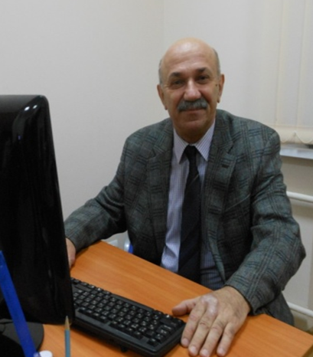
ВИКЛАДАЧ
Васильчук Володимир Миколайович

доктор історичних наук, професор
професор кафедри психології і туризму
vladimir_vasyl@ukr.net

Загальна тривалість курсу:
3 кредити ЄКТС/90 годин
аудиторні – 30 годин
самостійна робота – 60 годин
Мова викладання:
українська
Попередні умови для вивчення дисципліни:
курс адаптований для студентів, що навчаються за різними ОП
Форма підсумкового контролю:залік

